实验助手项目开发与部署说明

Docker Desktop安装

1. 开启WSL服务
以管理员身份运行Windows PowerShell，输入wsl，检查是否本机开启wsl服务：
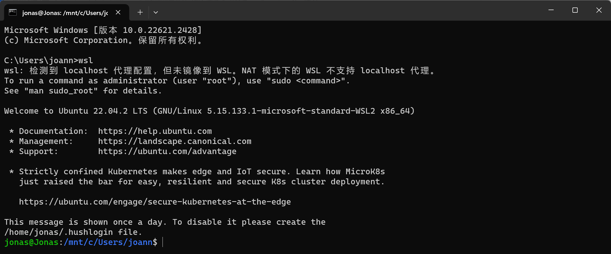
若未开启，则需按照以下步骤进行配置：右键单击 Windows 按钮并选择 “应用和功能” → 选择相关设置下右侧的 “程序和功能” → 选择 “打开或关闭 Windows 功能” → 选择 “Hyper-V”，然后单击 “确定”（注意：安装完成后，系统会提示你重新启动计算机，此步骤针对win10系统）

2. 下载Docker Desktop
官方下载地址：https://www.docker.com/products/docker-desktop/
安装参考教程：https://www.quanxiaoha.com/docker/windows-install-docker.html
安装完成，打开 Windows PowerShell，分布输入 docker --version 和 docker-compose –version，出现版本号即安装成功
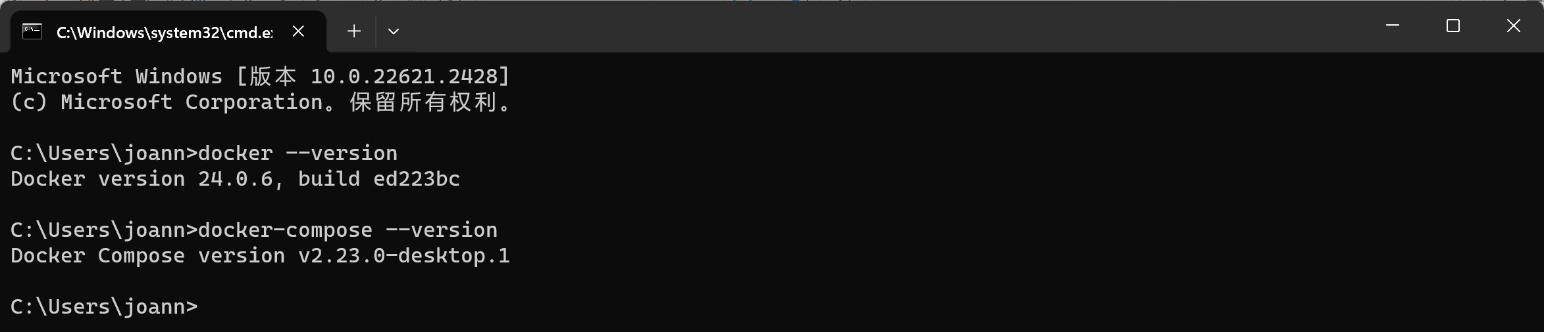

3. 更换Docker Desktop镜像源
打开 Docker Desktop，在 “设置” → “Docker Engine” 中，添加国内的镜像源：
"registry-mirrors": [
"https://l346q0b2.mirror.aliyuncs.com",
"https://docker.mirrors.ustc.edu.cn",
"http://hub-mirror.c.163.com"
]
添加完成后，点击 “Apply & restart” ，即可更换完成
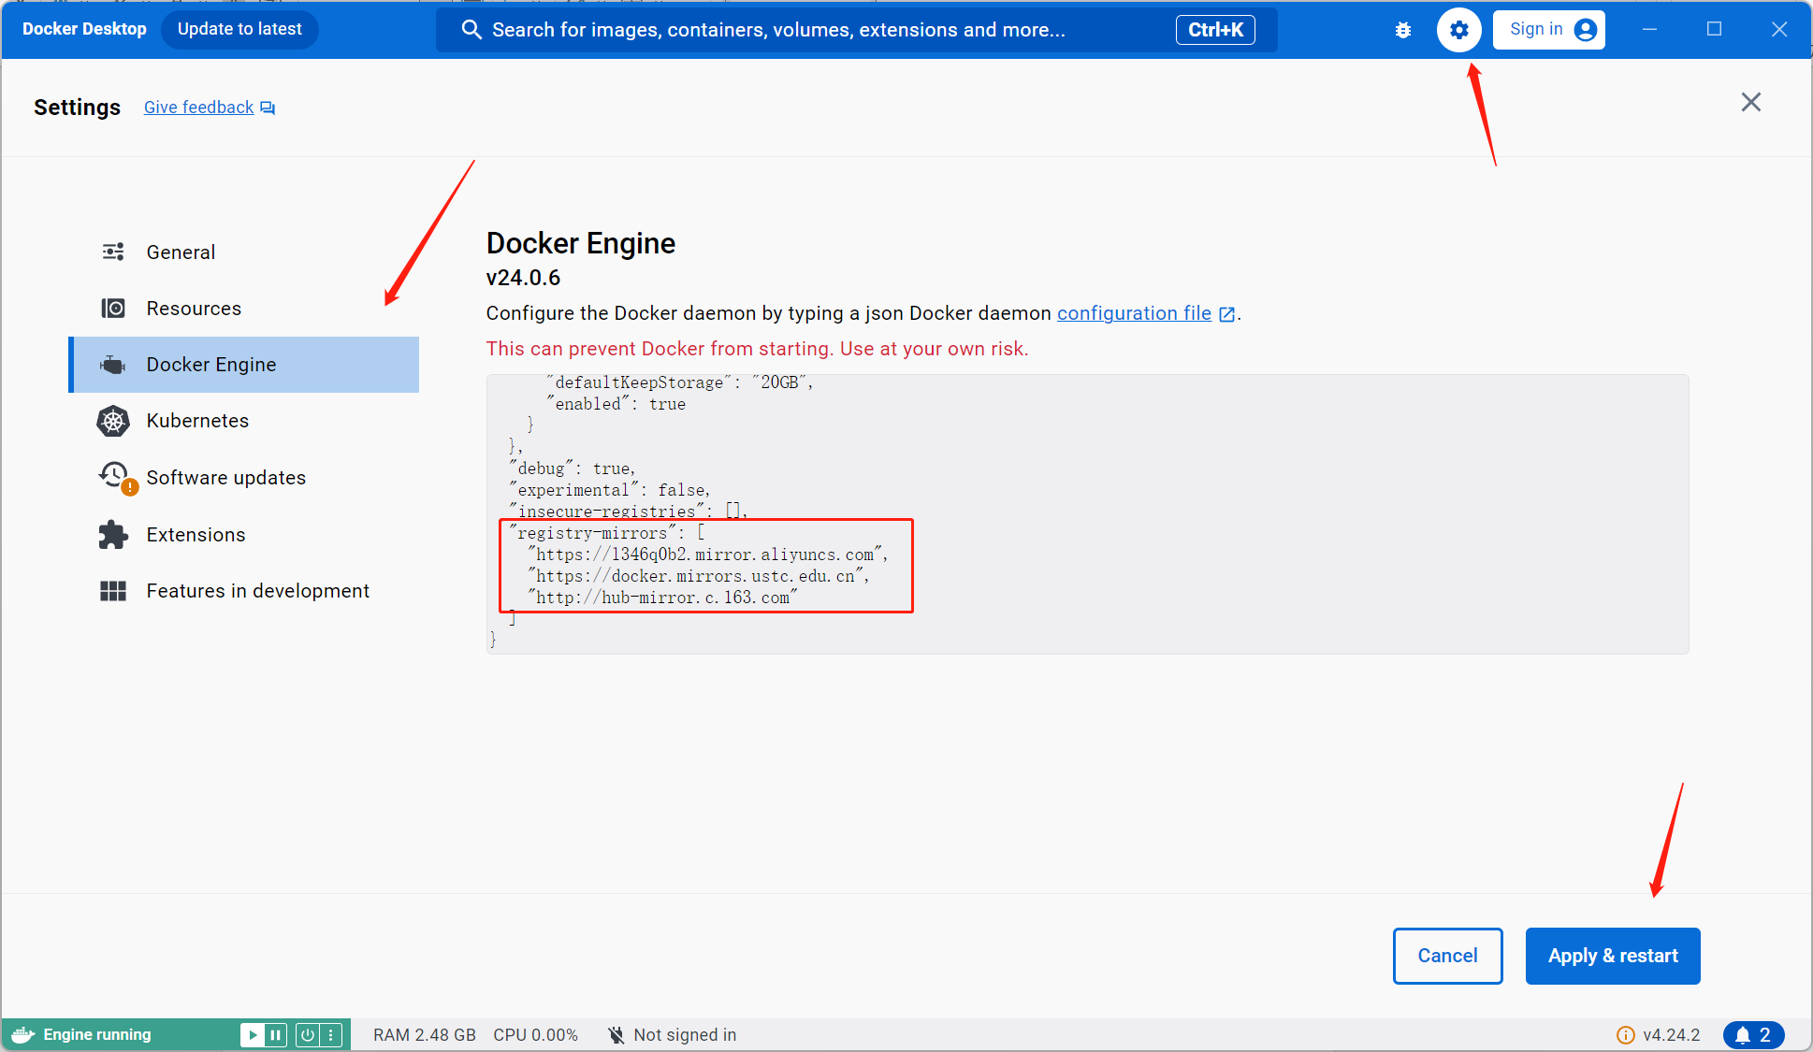

项目部署

1. 可执行jar包构建docker镜像
（1）新建文件夹 “project_to_docker”
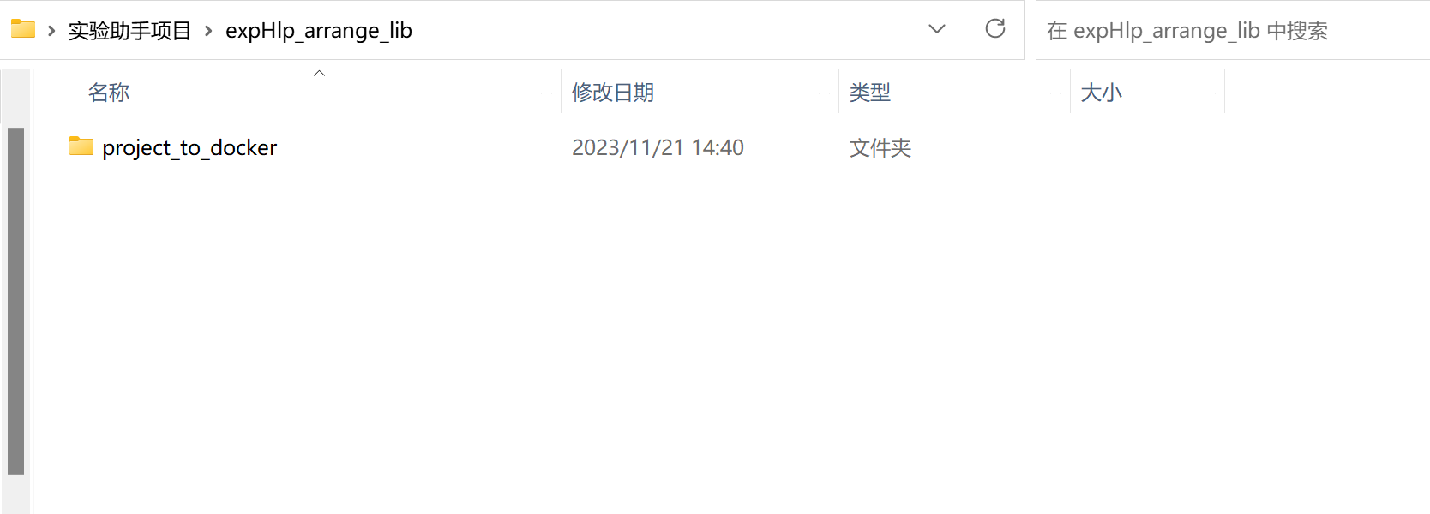
（2）在 “project_to_docker”文件夹下新建Dockerfile文件，并输入以下内容：
# 使用官方 OpenJDK 8 映像作为基础镜像
FROM openjdk:8-jdk-alpine
# 复制应用程序的JAR文件到容器中
ADD webApp-1.0-SNAPSHOT.jar webApp-1.0.jar
# 暴露应用程序的端口
EXPOSE 8080
# 启动Spring Boot应用程序
CMD ["java", "-jar", "webApp-1.0.jar"]
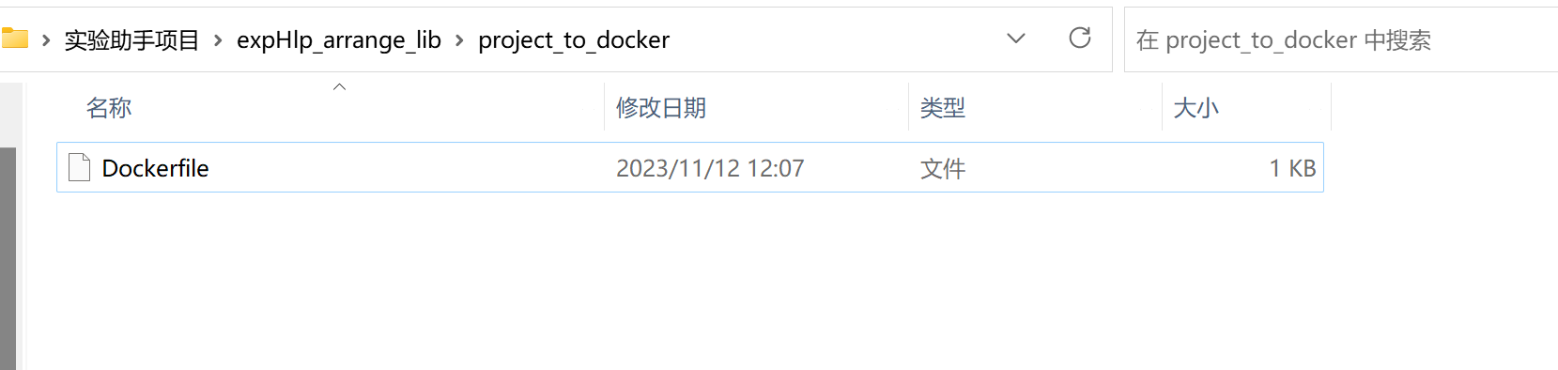
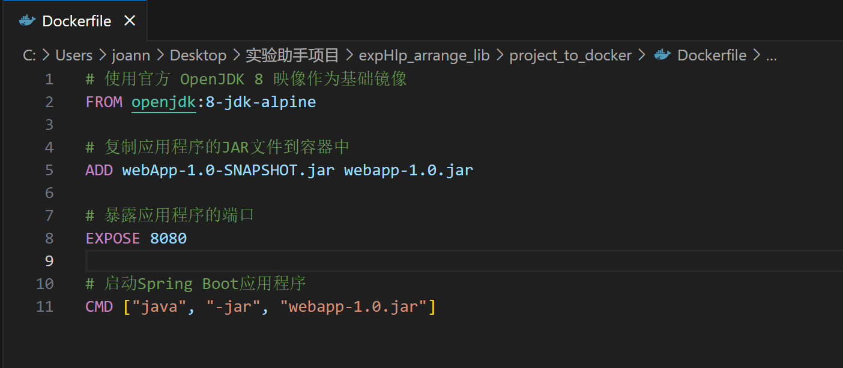
（3）将webApp-1.0-SNAPSHOT.jar文件放入 “project_to_docker”文件夹下
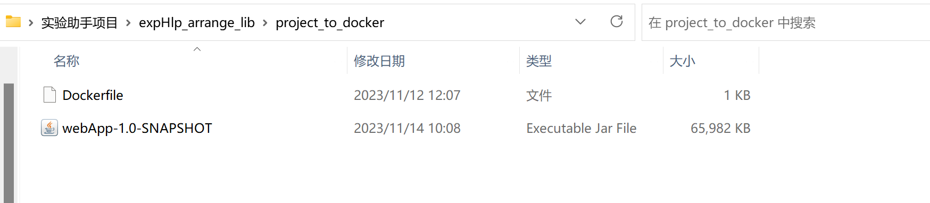
（4）在 “project_to_docker”文件夹下打开CMD命令行，执行命令（其中webapp为docker镜像名，必须小写；“ .”表示Dockerfile在当前目录下）：
docker build -t webapp .
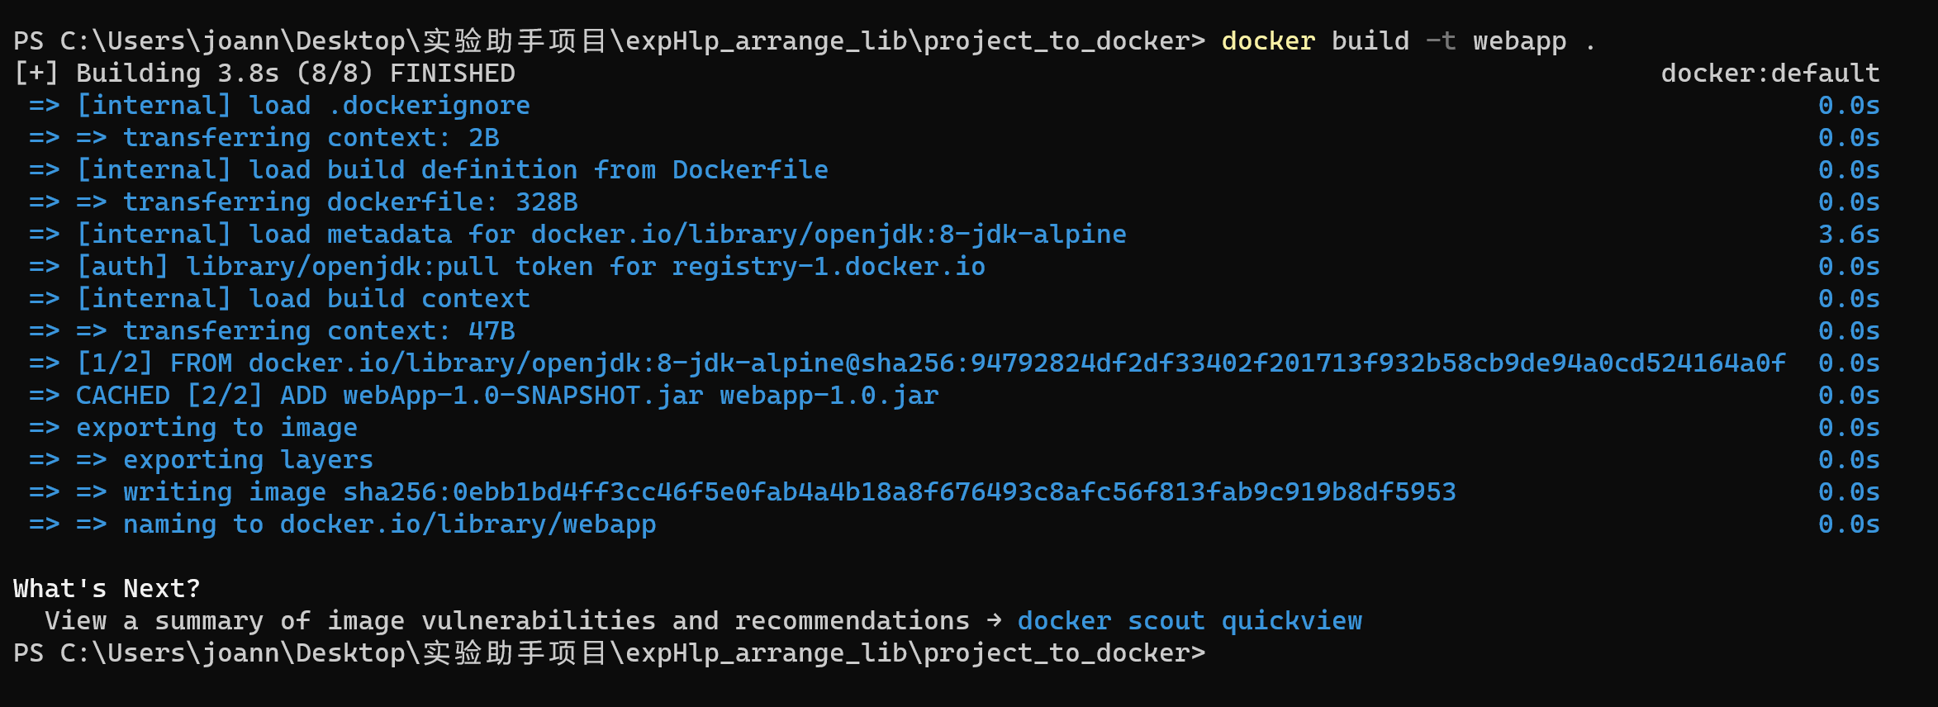
（5）执行完毕后，可在Docker Desktop中看到刚刚创建的名为 “webapp” 的镜像
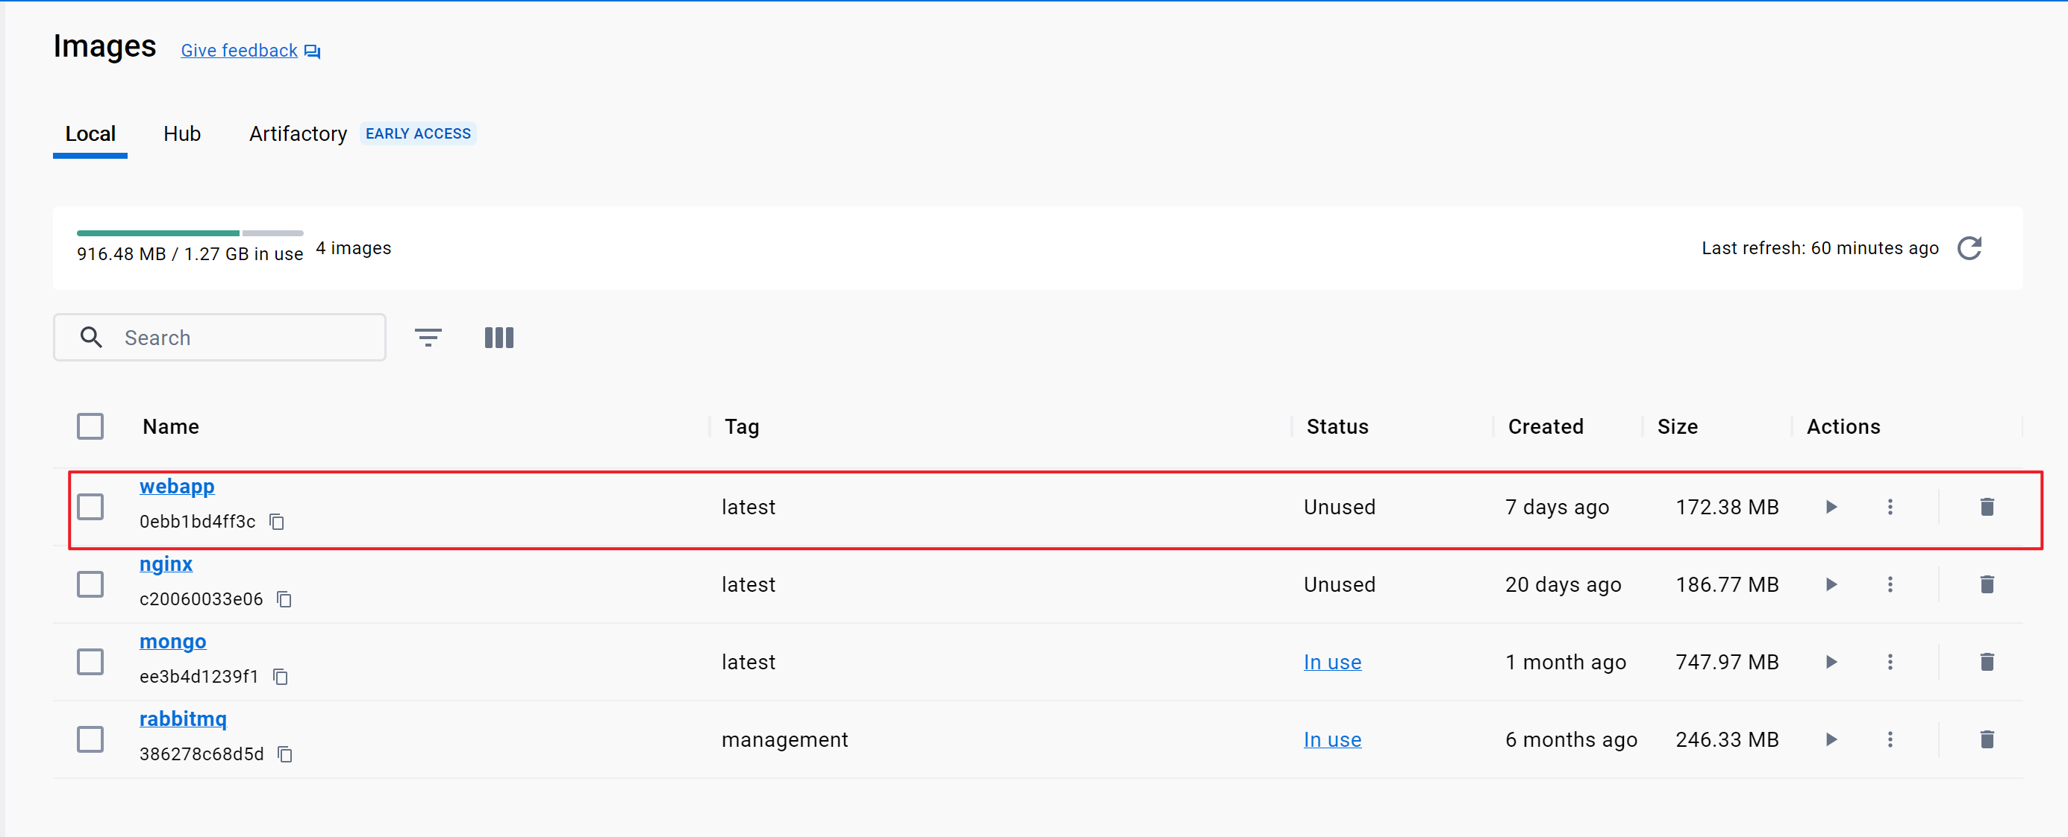

2. 拉取MongoDB镜像
（1）打开CMD命令行，执行命令（从官方库拉取mongo镜像，latest表示最新版本）：
docker pull mongo:latest
（2）执行完毕后，可在Docker Desktop中看到刚刚拉取的mongo镜像
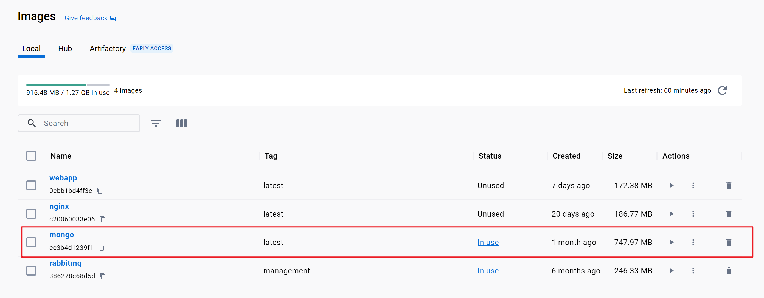

3. 拉取RabbitMQ镜像
（1）打开CMD命令行，执行命令（从官方库拉取rabbitmq镜像，management表示带有管理页面）：
docker pull rabbitmq:management
（2）执行完毕后，可在Docker Desktop中看到刚刚拉取的rabbitmq镜像
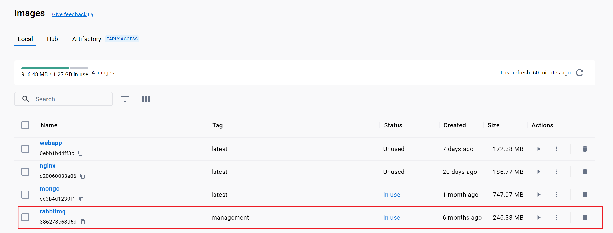

4. 拉取Nginx镜像
（1）打开CMD命令行，执行命令（从官方库拉取nginx镜像，latest表示最新版本）：
docker pull nginx:latest
（2）执行完毕后，可在Docker Desktop中看到刚刚拉取的nginx镜像
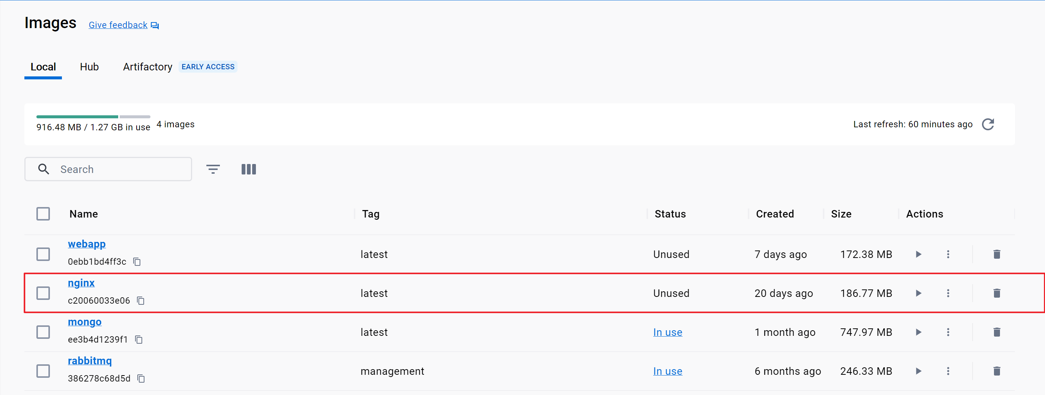

5. 拉取Nacos镜像
（1）打开CMD命令行，执行命令（从官方库拉取nginx镜像，latest表示最新版本）：
docker pull nacos/nacos-server
（2）执行完毕后，可在Docker Desktop中看到刚刚拉取的nginx镜像
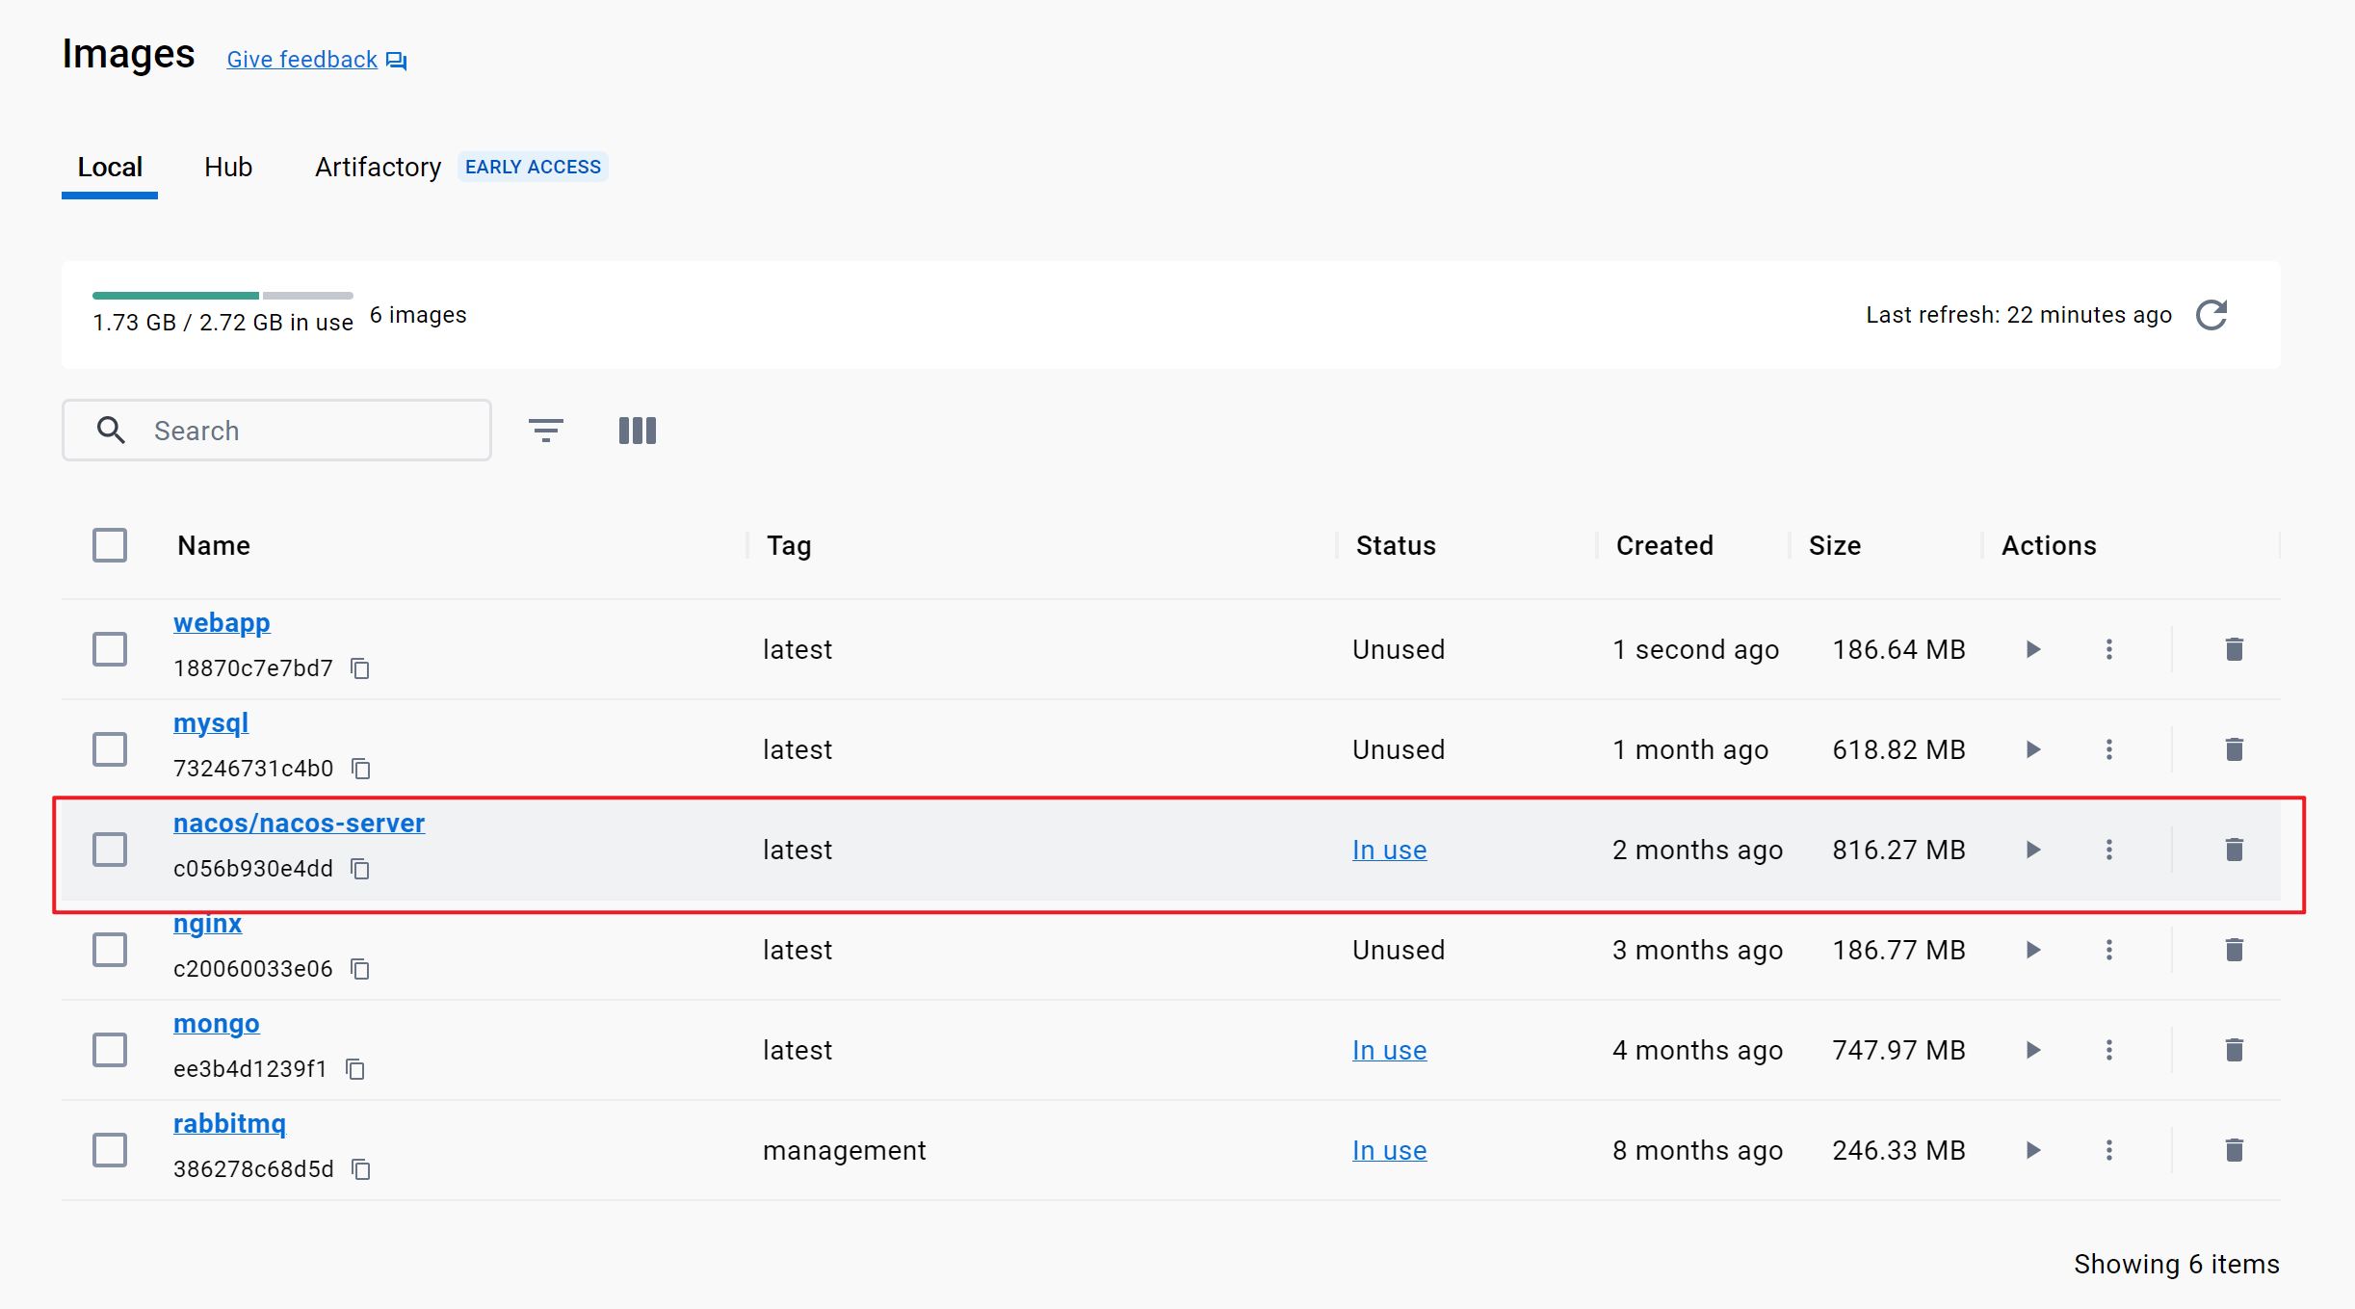

6.构建前端的docker镜像的准备步骤
（1）将nginx-docker压缩包解压到D盘
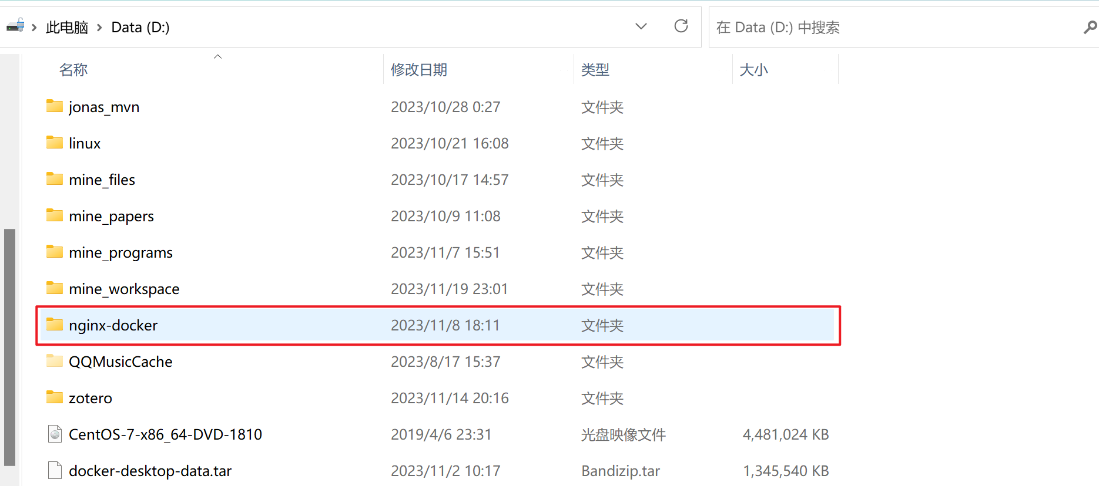
（2）将dist文件夹放入nginx-docker文件夹下的html文件夹中（若已有则进行替换）
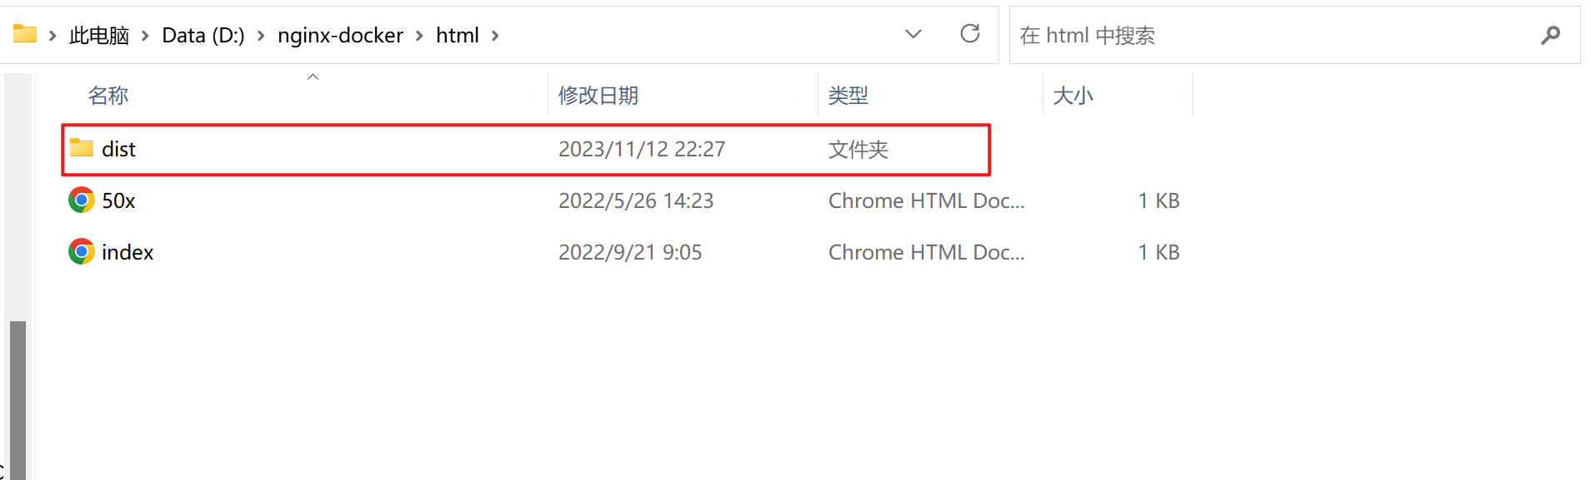

7. 用docker-compose脚本进行容器编排
（1）新建文件夹，命名为：exphlp
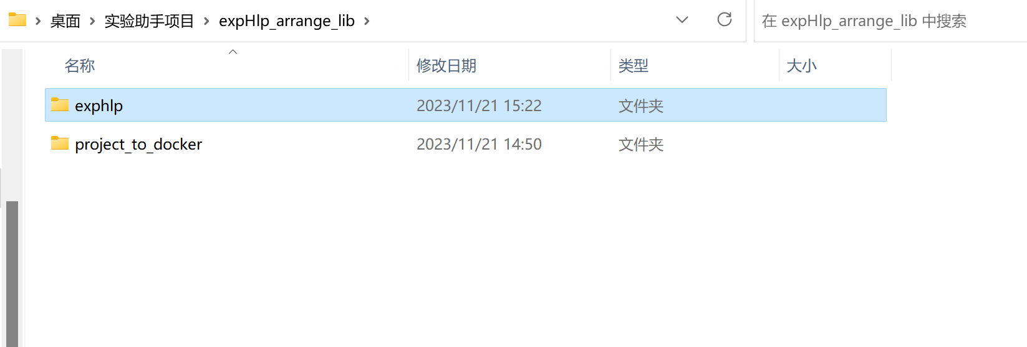
（2）新建docker-compose.yml文件，并写入以下内容：
version: '3'
services:
# 配置mongodb
mongodb:
restart: always
image: mongo:latest # 指定docker desktop中的mongodb镜像名
container_name: c_exphlp_mongo
ports:
- "27017:27017"
environment:
MONGO_INITDB_ROOT_USERNAME: root
MONGO_INITDB_ROOT_PASSWORD: 123456
networks:
exphlp_net:
ipv4_address: 172.21.0.2 # 固定mongodb的ip
# 配置rabbitmq
rabbitmq:
restart: always
image: rabbitmq:management # 指定docker desktop中的rabbitmq镜像名
container_name: c_exphlp_rabbitmq
ports:
- "5672:5672"
- "15672:15672"
environment:
RABBITMQ_DEFAULT_USER: user
RABBITMQ_DEFAULT_PASS: 123456
networks:
exphlp_net:
ipv4_address: 172.21.0.3 # 固定rabbitmq的ip
# 配置nacos
nacos:
restart: always
image: nacos/nacos-server:latest # 指定docker desktop中的nacos镜像名
container_name: c_nacos
ports:
- "8848:8848"
environment:
- MODE=standalone
networks:
exphlp_net:
ipv4_address: 172.21.0.4 # 固定nacso的ip
# 配置webapp项目后端
webapp:
restart: always
image: webapp:latest # 指定docker desktop中的项目后端的镜像名
container_name: c_exphlp_webapp
ports:
- "8080:8080"
links:
- mongodb
- rabbitmq
networks:
exphlp_net:
ipv4_address: 172.21.0.5 # 固定项目后端的ip
# 配置exphlp_front项目前端
exphlp_front:
restart: always
image: nginx:latest # 指定docker desktop中的nginx的镜像名
container_name: c_exphlp_vue_front
ports:
- "8086:8086"
volumes: # 数据卷挂载路径设置, 将本机目录映射到容器目录
- "/D/nginx-docker/conf/nginx.conf:/etc/nginx/nginx.conf"
- "/D/nginx-docker/conf/conf.d:/etc/nginx/conf.d"
- "/D/nginx-docker/html:/usr/share/nginx/html"
- "/D/nginx-docker/log:/var/log/nginx"
# links:
# - webapp
networks:
exphlp_net:
ipam:
config:
- subnet: 172.21.0.0/24
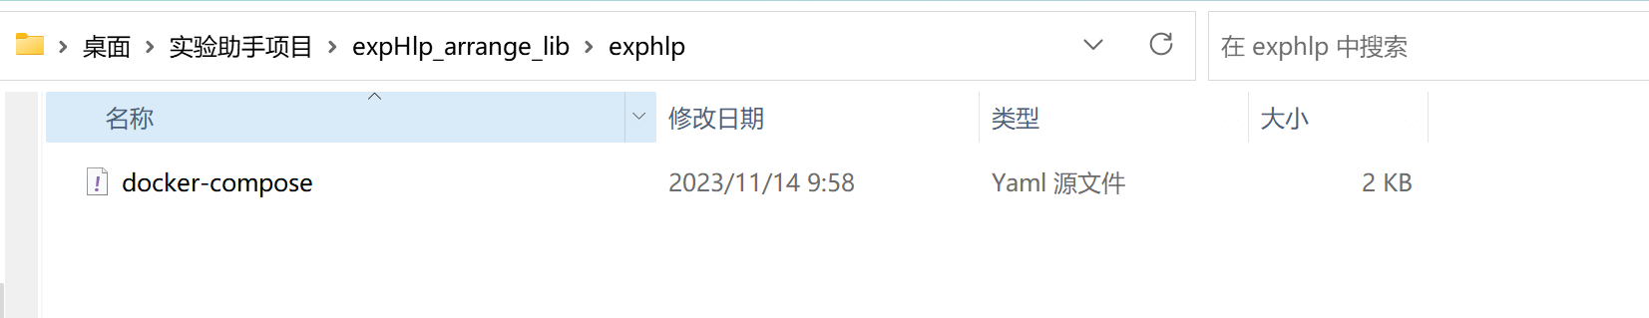
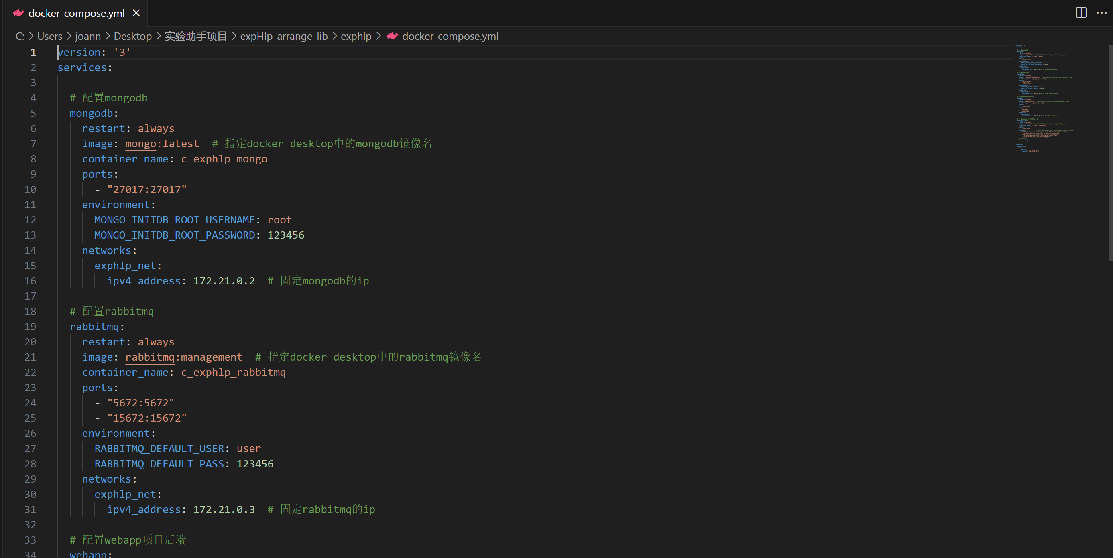
（3）在exphlp文件夹下，打开CMD，执行命令：
docker-compose up -d
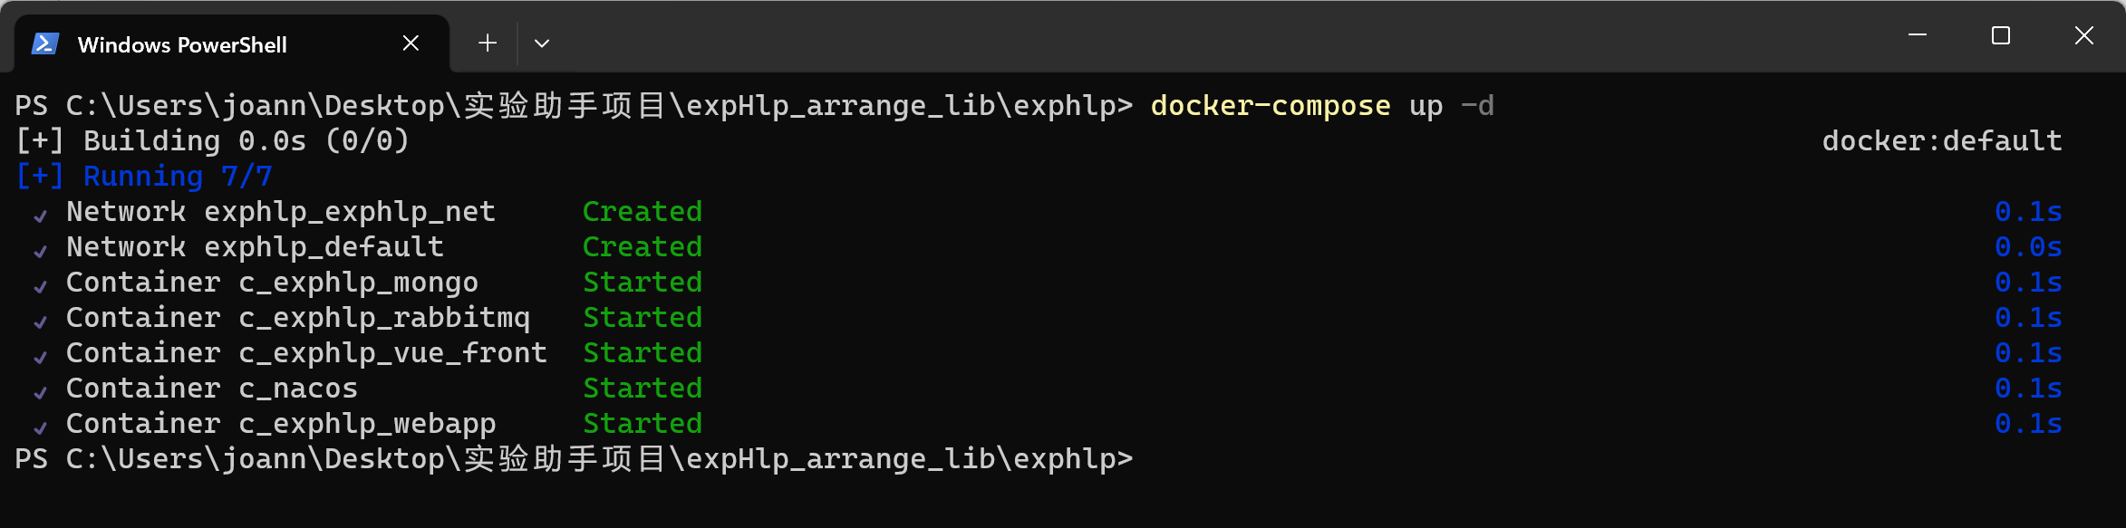
（4）执行完毕，可在Docker Desktop中看到exphlp下编排成功并开始运行的5个容器
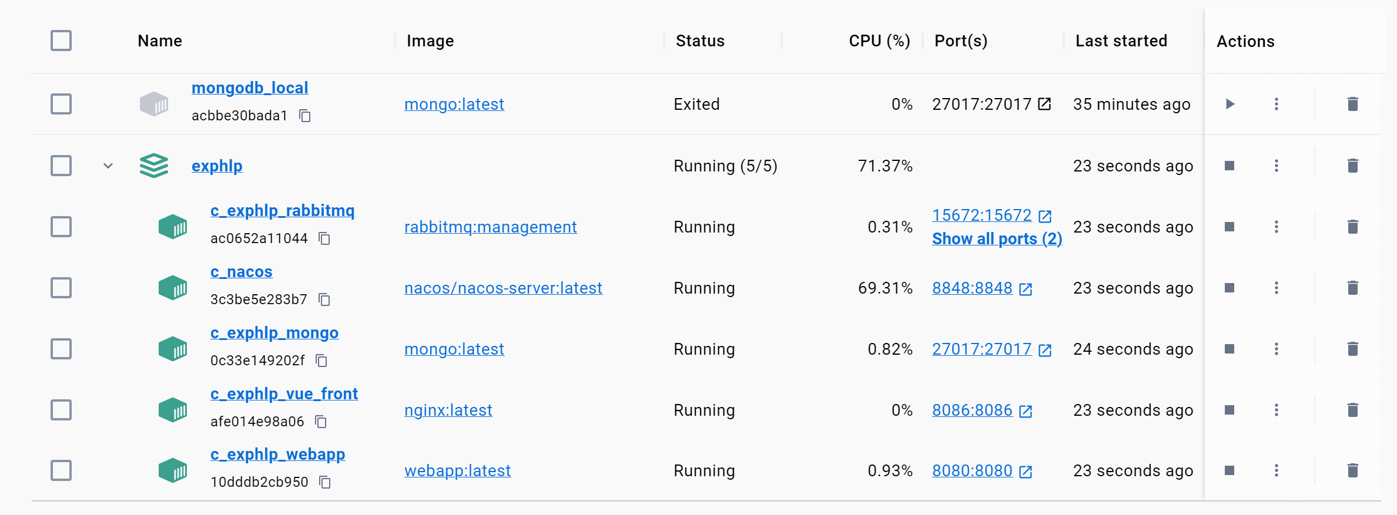

8. 数据库初始化
（1）Navicat新建连接
用户名：root；密码：123456
（2）新建查询，依次执行以下语句：
use expHlp // 创建数据库
db.createUser({user:"user", pwd:"123456", roles:["readWrite"]}); // 创建用户
db.createCollection("probInstMgr"); // 创建集合（存放问题实例）
db.createCollection("algLibMgr"); // 创建集合（存放算法配置）
db.createCollection("exePlanMgr"); // 创建集合（存放执行计划）
db.createCollection("userMgr"); // 创建集合（存放用户）
（3）关闭查询，编辑连接
验证数据库：expHlp；用户名：user；密码：123456
（4）进入连接，即可看到完成初始化的数据库与集合

9. 访问
浏览器访问：http://localhost:8086/#/index

